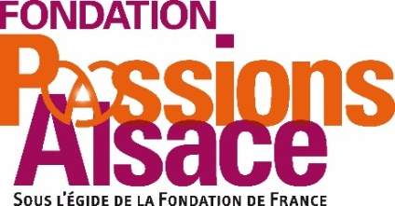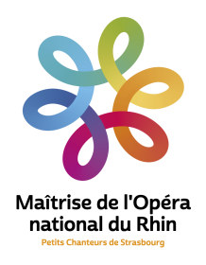

Communiqué de presse Strasbourg, le 28 février 2024

De jeunes voix pour les Droits de l’Homme !

Concert des Petits Chanteurs de Strasbourg pour l’association Regards d’Enfants
Vendredi 22 mars 2024 à 20h 30, Eglise du Temple Neuf à Strasbourg

► Les Petits Chanteurs de Strasbourg au bénéfice de « Regards d’Enfants »
En résonnance avec l’actualité, la Maîtrise de l’Opéra national du Rhin - Petits Chanteurs de Strasbourg, en partenariat avec la Fondation Passions Alsace, propose un concert de printemps intitulé « Des chants et des émotions ».
Ce concert des Petits Chanteurs de Strasbourg – Maîtrise de l’Opéra national du Rhin, comprendra un ensemble de chansons autour des thèmes de la liberté, d’amour, de spiritualité et diversité culturelle. Swahili, catalan, anglais, français, latin et même des langues imaginaires vont jalonner un voyage musical à travers des émotions et la richesse de multiples cultures, sur des harmonies venant de partout dans le monde.

► Un concert de solidarité pour la citoyenneté et les Droits de l’Homme.
Grâce au soutien de la Fondation Passions Alsace, ce concert public est gratuit. Une collecte sera organisée pour soutenir l’action de l’association « Regards d’Enfants » qui a pour but l’éducation à la citoyenneté et aux Droits de l’Homme et la transmission des valeurs essentielles à la vie en communauté. Elle vise tous les jeunes quelles que soient leurs origines nationales, sociales, culturelles et confessionnelles et intervient bénévolement dans les établissements scolaires, les périscolaires, les centres socio-culturels, les centres sportifs.
L’association cherche à faire partager aux enfants les valeurs fondatrices de nos démocraties : la liberté dans le respect de l’autre, la tolérance, le droit. Une action essentielle dans le monde actuel !
Vendredi 22 mars - 20h30 – Eglise du Temple Neuf - Strasbourg- Entrée libre. Plateau
(Jauge limitée - ouverture des portes : 20h15 )

►La Maîtrise de l’Opéra national du Rhin
Les Petits Chanteurs de Strasbourg - Maîtrise de l'Opéra national du Rhin sont créés en 2001 et dirigés depuis 2013 par Luciano Bibiloni. Les choristes âgés de 7 à 18 ans composent un chœur d’enfants de référence qui exporte l'image de jeunesse et d'excellence de l'Opéra, de la ville de Strasbourg et de l'Alsace dans toute l'Europe lors de concerts et tournées. Depuis 2009, ils font partie de l'organisation musicale de l'Opéra national du Rhin.
Le concert « Des chants et des émotions ».est placé sous la direction de Frédérique Autret.

► Une Fondation pour aider les projets alsaciens
Fondation de proximité, la Fondation Passions Alsace aide les associations alsaciennes, quel que soit leur domaine d’intervention : santé, solidarité, culture, environnement, recherche…, dont elle soutient les projets d’intérêt général qui font la richesse du territoire.
Placée sous l’égide de la Fondation de France et issue de la société civile, la Fondation Passions Alsace a ainsi soutenu financièrement plus de 300 projets d’associations en Alsace, depuis sa création en 2009.
Les projets aidés par la Fondation Passions Alsace peuvent être consultés et soutenus sur : www.fondationpassionsalsace.com
Tout don par chèque à l’attention de la Fondation Passions Alsace est éligible à un reçu fiscal déductible des impôts.

PJ : photo Maîtrise de L’Opéra national du Rhin- Petits Chanteurs de Strasbourg et Flyer d’annonce du concert

Contacts : Bernard Kern, Passions Alsace : 06.36.99.93.73

